RIO DE JANEIRO, 31 DE MAIO DE 2021.

ALUNO (A):____________________________________________________
TURMA: MATERNAL 2
________________________________________________________________________
DESENHO LIVRE

RIO DE JANEIRO, 01 DE JUNHO DE 2021.

ALUNO (A):___________________________________________________
TURMA: MATERNAL 2

FORMAS GEOMÉTRICAS - CÍRCULO
HOJE NÓS CONHECEMOS O CÍRCULO. ELE É TODO REDONDINHO.
FAÇA VÁRIOS CÍRCULOS COM TINTA E ROLO DE PAPEL NA FOLHA.

RIO DE JANEIRO, 02 DE JUNHO DE 2021.

ALUNO (A): __________________________________________________________
TURMA: MATERNAL 2
05 DE JUNHO – DIA MUNDIAL DO MEIO AMBIENTE
OLÁ TURMINHA! DEVEMOS CUIDAR E PROTEGER O MEIO AMBIENTE. PODEMOS AJUDAR JOGANDO O LIXO SEMPRE NA LIXEIRA.
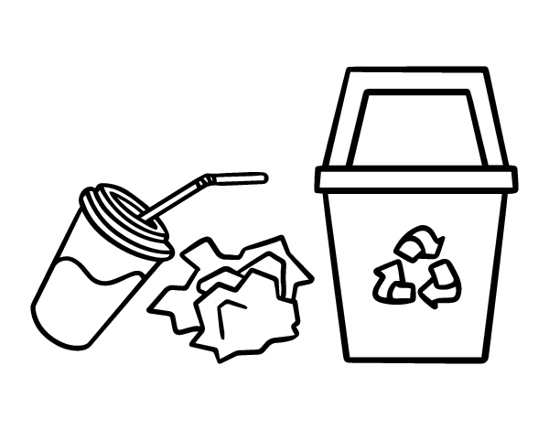
VAMOS FAZER ISSO? LIGUE OS RESTOS DE ALIMENTO ATÉ A LIXEIRA.

